LÍNEAS ARGUMENTATIVAS

INFORMACIÓN CONFIDENCIAL, CLASIFICACIÓN DE LA. Si la información, con la que se pueda responder a una solicitud de información, contiene datos personales se deberá de realizar su clasificación como información confidencial, atendiendo las formalidades establecidas por la Ley de la materia y los lineamientos generales en materia de clasificación y desclasificación de la información, así como para la elaboración de versiones públicas, de manera previa a su entrega al solicitante, de lo contrario los servidores públicos involucrados incurrirán en responsabilidad.

ÍNDICE
ANTECEDENTES 3
a) Acto impugnado: 5
b) Razones o Motivos de inconformidad: 5
CONSIDERANDO 8
PRIMERO. De la competencia 8
SEGUNDO. De la oportunidad y procedencia. 9
TERCERO. Del planteamiento de la litis. 10
CUARTO. Del estudio y resolución del asunto. 11
I. De la Respuesta del SUJETO OBLIGADO. 11
II. De los recibos de nómina. 19
III. De los horarios laborales y la importancia de asistir a un servicio público. 32
IV. De la versión pública. 34
A. Requisitos de fondo del acuerdo de clasificación. 37
R E S O L U T I V O S 46

Resolución del Pleno del Instituto de Transparencia, Acceso a la Información Pública y Protección de Datos Personales del Estado de México y Municipios, con domicilio en Metepec, Estado de México; de fecha tres (03) de julio de dos mil diecinueve.
VISTO el expediente electrónico formado con motivo del recurso de revisión número 03313/INFOEM/IP/RR/2019, promovido por -------------------------------, en su calidad de RECURRENTE, en contra de la respuesta del Ayuntamiento de Toluca en lo sucesivo el SUJETO OBLIGADO, se procede a dictar la presente resolución, con base en los siguientes:

ANTECEDENTES

- El día tres (03) de abril de dos mil diecinueve, se presentó vía Sistema de Acceso a la Información Mexiquense (SAIMEX), la solicitud de información pública registrada con el número 00256/TOLUCA/IP/2019, mediante la cual se requirió:

“Buena tarde solicito copia en versión pública de los recibos de nómina de la segunda quincena del mes de febrero de 2016 así como del mes de octubre, noviembre y diciembre de 2019 de los siguientes servidores públicos o si es el caso ex servidores públicos: Gabino Gonzalez Gonzalez, Patricia Solís Gonzalez, ---------------------, además solicito documento o evidencia que permita constatar que tenían hora de entrada y salida y cumplían con esta, en el Ayuntamiento de Toluca (es decir, que demuestre que no solo cobraban un sueldo sino que trabajaban por este).” (Sic)

- Se hace constar que se señaló como modalidad de entrega de la información: a través del Sistema de Acceso a la Información Mexiquense (SAIMEX).

- El día (02) de mayo de dos mil diecinueve el SUJETO OBLIGADO emitió la respuesta siguiente:

“Con fundamento en los artículos 4, 7, 23 fracción lV, 53 fracciones ll, lV y V de la Ley de Transparencia y Acceso a la Información Pública del Estado de México y Municipios, y en atención a su solicitud 00256/TOLUCA/IP/2019 mediante la cual requiere: “Buena tarde solicito copia en versión pública de los recibos de nómina de la segunda quincena del mes de febrero de 2016 así como del mes de octubre, noviembre y diciembre de 2019 de los siguientes servidores públicos o si es el caso ex servidores públicos: Gabino Gonzalez Gonzalez, Patricia Solís Gonzalez, --------------------, además solicito documento o evidencia que permita constatar que tenían hora de entrada y salida y cumplían con esta, en el Ayuntamiento de Toluca (es decir, que demuestre que no solo cobraban un sueldo sino que trabajaban por este).” Sic Al respecto, se adjunta documento emitido por la Dirección General de Administración. Sin más por el momento reciba un cordial saludo.” (Sic)

- A su respuesta el SUJETO OBLIGADO adjuntó el archivo electrónico “saimex 256.pd.pdf” en cuyo contenido se aprecia el oficio número DRH/949/2019 signado por Pedro Veytia Ayala (Subdirector de Recursos Humanos), mismo que no se inserta en obviedad de repeticiones innecesarias, toda vez que ya es del conocimiento de las partes y será motivo de análisis en el cuerpo de la presente resolución.

- El día tres (03) de mayo de dos mil diecinueve, se interpuso el recurso de revisión, en contra de la respuesta, señalando como:

a) Acto impugnado: “Respuesta que emite el Sujeto Obligado.” (Sic)

b) Razones o Motivos de inconformidad: “Con la finalidad de salvaguardar mi derecho de acceso a la información, cito punto por punto lo que requerí en mi solicitud: 1.- En mi primer requerimiento solicite "segunda quincena del mes de febrero de 2016" me contestan que entraron en fecha posterior, pero no lo demuestran con algún documento que permita constatar lo dicho; 2. Respecto al segundo requerimiento: " así como del mes de octubre, noviembre y diciembre de 2019 de los siguientes servidores públicos o si es el caso ex servidores públicos: Gabino Gonzalez Gonzalez, Patricia Solís Gonzalez, -----------------" (sic) me contestan que "resulta materialmente imposible de entregar", aclaro que por un error de dedo solicite 2019 y no 2018 y entiendo que fue un error sin embargo el Sujeto Obligado pudo atender lo que dicta el artículo 159; finalmente mi 3. tercer requerimiento fue "...documento o evidencia que permita constatar que tenían hora de entrada y salida y cumplían con esta, en el Ayuntamiento de Toluca (es decir, que demuestre que no solo cobraban un sueldo sino que trabajaban por este)" (sic), sobre este punto, el Sujeto Obligado no se pronuncio al respecto en su respuesta.” (Sic)
- Se registró el recurso de revisión bajo el número de expediente al rubro indicado, así mismo con fundamento en lo dispuesto por el artículo 185 fracción I de la Ley de Transparencia y Acceso a la Información Pública del Estado de México y Municipios se turnó al Comisionado José Guadalupe Luna Hernández, con el objeto de su análisis.

- El Comisionado Ponente con fundamento en lo dispuesto por el artículo 185 fracción II de la ley de la materia, a través del acuerdo de admisión de fecha diez (10) de mayo de dos mil diecinueve, puso a disposición de las partes el expediente electrónico vía Sistema de Acceso a la Información Mexiquense (SAIMEX) a efecto de que en un plazo máximo de siete días manifestaran lo que a derecho convinieran, ofrecieran pruebas y alegatos según corresponda al caso concreto, de esta forma para que el SUJETO OBLIGADO presentará el Informe Justificado procedente.

El día veintiocho (28) de mayo de dos mil diecinueve, el SUJETO OBLIGADO rindió su informe justificado a través de los archivos electrónicos “Informe Justificado Recurso de Revision 3313.pdf” y “anexo 1 al 5 Recurso de Revison 3313.pdf”, sin embargo no fue puesto a disposición del particular toda vez que ratifica su respuesta inicial, pero a fin de que no exista opacidad, se inserta un extracto, aunado a que se hará de su conocimiento al momento de notificar la presente resolución.

- El Comisionado Ponente decretó el cierre de instrucción mediante acuerdo de fecha veinticinco (25) de junio de dos mil diecinueve, por lo que ordenó turnar el expediente a resolución.

- El día veinticinco (25) de junio de dos mil diecinueve y con fundamento en el artículo 181 tercer párrafo de la Ley de Transparencia y Acceso a la Información Pública del Estado de México y Municipios, se notificó que plazo de 30 días para resolver el recurso de revisión, sería ampliado por un periodo de 15 días hábiles adicionales; para un mejor estudio.

CONSIDERANDO

PRIMERO. De la competencia

- Este Instituto de Transparencia, Acceso a la Información Pública y Protección de Datos Personales del Estado de México y Municipios, es competente para conocer y resolver del presente recurso de conformidad con el artículo: 6, apartado A, fracción IV de la Constitución Política de los Estados Unidos Mexicanos; 5, párrafos vigésimo primero y vigésimo segundo fracciones IV y V de la Constitución Política del Estado Libre y Soberano de México; artículos 1, 2 fracción II, 13, 29, 36 fracciones I y II, 176, 178, 179, 181 párrafo tercero y 185 de la Ley de Transparencia y Acceso a la Información Pública del Estado de México y Municipios; y 10, 7, 9 fracciones I y XXIV, y 11 del Reglamento Interior del Instituto de Transparencia, Acceso a la Información Pública y Protección de Datos Personales del Estado de México y Municipios.

SEGUNDO. De la oportunidad y procedencia.

- El medio de impugnación fue presentado a través del Sistema de Acceso a la Información Mexiquense (SAIMEX), en el formato previamente aprobado y dentro del plazo legal de quince días hábiles otorgados para tal efecto; para el caso en particular es de señalar que el SUJETO OBLIGADO entregó su respuesta el día dos (02) de mayo de dos mil diecinueve, de tal forma que el plazo para interponer el recurso de revisión transcurrió del día tres (03) de mayo al veinticuatro (24) de mayo de dos mil diecinueve por tratarse de suspensión de labores el día seis (06) de mayo en consecuencia, si presentó su inconformidad el día tres (03) de mayo de dos mil diecinueve, éste se encuentra dentro de los márgenes temporales previstos en el artículo 178 de la Ley de Transparencia y Acceso a la Información Pública del Estado de México y Municipios.

- Por otro lado, el escrito contiene las formalidades previstas por el artículo 180 último párrafo de la Ley de Transparencia y Acceso a la Información Pública del Estado de México y Municipios, por lo que es procedente que este Instituto de Transparencia, Acceso a la Información Pública y Protección de Datos Personales del Estado de México y Municipios, conozca y resuelva el presente recurso.

TERCERO. Del planteamiento de la litis.
- En términos generales se manifestó la inconformidad porque en la respuesta emitida por el SUJETO OBLIGADO a consideración de la parte recurrente se encuentra incompleta, de éste modo se actualiza las causa de procedencia del recurso de revisión establecida en el artículo 179, fracción V de la Ley de Transparencia y Acceso a la Información Pública del Estado de México y Municipios.

- Cabe señalar que el SUJETO OBLIGADO rindió su Informe justificado para manifestar lo que a Derecho le asistiera y conviniera, sin embargo el mismo ratifica su respuesta inicial, no obstante será analizado en el considerando CUARTO de la presente resolución, para mejor proveer.
- En dichas condiciones, la litis a resolver en este recurso se circunscribe a determinar si con los documentos enviados en la respuesta se satisface el Derecho de Acceso a la Información y si son procedentes las razones o motivos de inconformidad.

CUARTO. Del estudio y resolución del asunto.

I. De la Respuesta del SUJETO OBLIGADO.

- En primer término es necesario reiterar que en la solicitud de información planteada, se requirieron:

a) Los recibos de nómina de la segunda quincena del mes de febrero de 2016, así como del mes de octubre, noviembre y diciembre de 2018 de los servidores públicos Gabino González González, Patricia Solís González, --------------------------,
b) Documento o evidencia que permita constatar que los servidores públicos enunciados en el inciso anterior tenían hora de entrada y salida y cumplían con esta.

- Cabe señalar que mediante el recurso de revisión el particular corrigió su error señalando “solicite 2019 y no 2018 y entiendo que fue un error sin embargo el Sujeto Obligado pudo atender lo que dicta el artículo 159”.

- En ese sentido el SUJETO OBLIGADO desde el tiempo concedido para otorgar respuesta debió orientar y asesorar al solicitante para corregir cualquier deficiencia sustancial de las solicitudes o bien requerir al solicitante para que en un término de hasta diez días hábiles, el particular indicara otros elementos que complementaran, corrigieran o ampliaran los datos proporcionados o bien, precisara uno o varios requerimientos de información, de conformidad con los artículos 24 fracción XXIV y 159 primer párrafo de la Ley de Transparencia y Acceso a la Información Pública del Estado de México y Municipios, situación que no ocurrió.

- Por lo tanto, como resultado de observar la solicitud de información primigenia, así como de las razones o motivos de inconformidad expuestas, el Pleno de este Instituto como garante del derecho de acceso a la información pública en términos de lo dispuesto por los artículos 13 y 181, penúltimo párrafo de la Ley de Transparencia y Acceso a la Información Pública del Estado de México y Municipios, aplica la suplencia de la queja en favor del hoy recurrente, a fin de considerar que su requerimiento de información se centra en obtener la información sobre los recibos de nómina de la segunda quincena del mes de febrero de 2016, así como del mes de octubre, noviembre y diciembre de 2019 de los servidores públicos Gabino González González, Patricia Solís González y ------------------------.

- Ahora bien el SUJETO OBLIGADO respondió a la solicitud de información señalando medularmente que “no se cuenta con las nóminas solicitadas en virtud de que los servidores públicos en mención ingresaron a este H. Ayuntamiento en fecha posterior. Así mismo por lo que hace a los meses de octubre, noviembre y diciembre, resulta materialmente imposible de entregar”.

- Ante dichas respuestas el particular impugna la respuesta y en sus motivos de inconformidad expresa “…me contestan que entraron en fecha posterior, pero no lo demuestran con algún documento que permita constatar lo dicho; 2. Respecto al segundo requerimiento: " así como del mes de octubre, noviembre y diciembre de 2019 de los siguientes servidores públicos o si es el caso ex servidores públicos: Gabino Gonzalez Gonzalez, Patricia Solís Gonzalez, ---------------------" (sic) me contestan que "resulta materialmente imposible de entregar", aclaro que por un error de dedo solicite 2019 y no 2018 y entiendo que fue un error sin embargo el Sujeto Obligado pudo atender lo que dicta el artículo 159; finalmente mi 3. tercer requerimiento fue "...documento o evidencia que permita constatar que tenían hora de entrada y salida y cumplían con esta, en el Ayuntamiento de Toluca (es decir, que demuestre que no solo cobraban un sueldo sino que trabajaban por este)" (sic), sobre este punto, el Sujeto Obligado no se pronuncio al respecto en su respuesta.”.

- No se omite mencionar que el SUJETO OBLIGADO en su informe justificado anexa los oficios de requerimiento y respuestas, -dirigidos a, y emitidos por-los servidores públicos habilitados de la Dirección de Administración, y la Dirección General del Instituto Municipal de Cultura Física y Deporte de Toluca (IMCUFIDET), en el correspondiente a la Dirección General de Administración se ratifica la respuesta inicial y en el segundo enunciado se informa que “las personas referidas no tienen ninguna relación laboral con el IMCUFIDET”.

- Es así que, derivado de la respuesta entregada se obvia el análisis de la competencia por parte del SUJETO OBLIGADO, dado a que éste ha asumido la misma, en razón a que “los servidores públicos en mención ingresaron a este H. Ayuntamiento en fecha posterior”.

- En ese contexto al no tener certeza sobre la fecha de ingreso de dichos servidores públicos se procedió a verificar la página electrónica de Información Pública de Oficio Mexiquense (Ipomex), específicamente en la liga electrónica https://www.ipomex.org.mx/recursos/ipo/files_ipo/2017/8/5/e4fa7691f82142067d02c9ce64afebbb.pdf, advirtiéndose que en la página 34 de dicho documento se encuentra información sobre las remuneraciones que perciben o percibían dos de los servidores públicos en comento tal como se muestra en las siguientes capturas de pantalla:

…
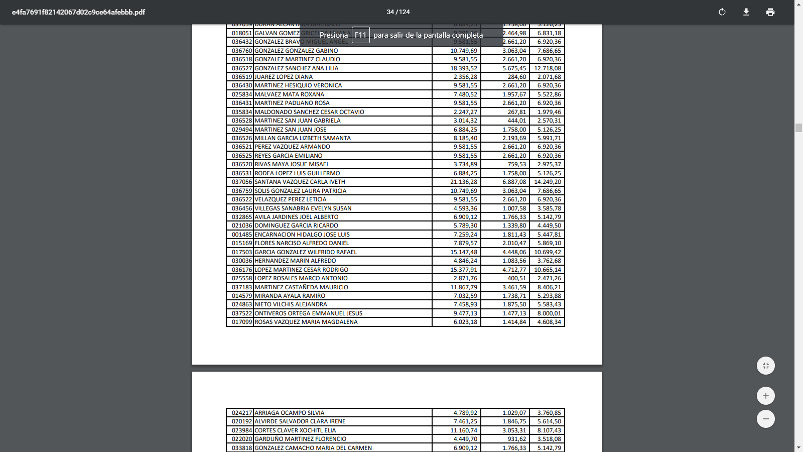
…
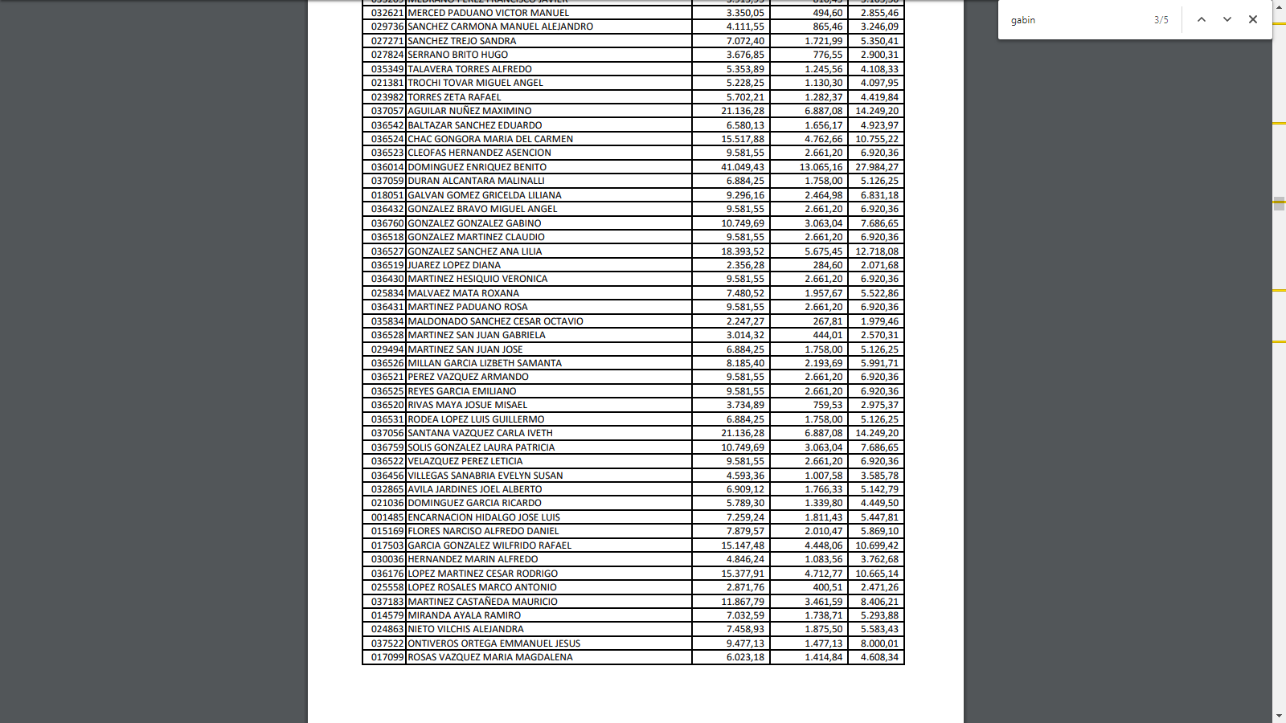

- Por otra parte cabe destacar que no basta con mencionar que los servidores públicos ingresaron a la administración pública Municipal, sin hacer entrega de los recibos de nómina requeridos, toda vez que el Derecho de Acceso a la Información Pública se satisface una vez que se hace entrega del soporte documental que los Sujetos Obligados generan, poseen o administran en el ejercicio de sus funciones.

- En ese sentido, el derecho a la información constituye una prerrogativa a acceder a documentación en poder de los Sujetos Obligados. Sirve de apoyo a lo anterior la definición de derecho a la información de Ernesto Villanueva Villanueva que dice: “la prerrogativa de la persona para acceder a datos, registros y todo tipo de informaciones en poder de entidades públicas y empresas privadas que ejercen gasto público o cumplen funciones de autoridad, con las excepciones taxativas que establezca la ley en una sociedad democrática.” (Sic).

- Robustece lo anterior expuesto el primer párrafo del artículo 160 de la Ley de Transparencia y Acceso a la Información Pública del Estado de México y Municipios, que a la letra dispone:

Artículo 160. Los sujetos obligados deberán otorgar acceso a los documentos que se encuentren en sus archivos o que estén obligados a documentar de acuerdo con sus facultades, competencias o funciones en el formato que el solicitante manifieste, de entre aquellos formatos existentes, conforme a las características físicas de la información o del lugar donde se encuentre así lo permita.

- Por ello cabe reiterar que el Derecho Humano de Acceso a la Información se colma una vez que se hace entrega del soporte documental que el SUJETO OBLIGADO posee, genera o administra en el ejercicio de sus atribuciones, es decir, una solicitud de acceso a la información pública no se colma con señalar que la información existe, para respetar adecuadamente el derecho se necesita que el SUJETO OBLIGADO haga entrega de la información requerida o en casos excepcionales explique el procedimiento preciso que debe realizar la persona para acceder a la información en cuestión.

- Robustece lo anteriormente expuesto el artículo 166 de la Ley de Transparencia y Acceso a la Información Pública del Estado de México y Municipios que a la letra dispone:
Artículo 166. La obligación de acceso a la información pública se tendrá por cumplida cuando el solicitante tenga a su disposición la información requerida, o cuando realice la consulta de la misma en el lugar en el que ésta se localice. La Unidad de Transparencia tendrá disponible la información solicitada, durante un plazo mínimo de sesenta días hábiles, contado a partir de que el solicitante hubiere realizado, en su caso, el pago respectivo, el cual deberá efectuarse en un plazo no mayor a treinta días hábiles. Transcurridos dichos plazos, si los solicitantes no acuden a recibir la información requerida los sujetos obligados darán por concluida la solicitud y procederán, de ser el caso, a la destrucción del material en el que se reprodujo la información. Cuando el sujeto obligado no entregue la respuesta a la solicitud dentro del plazo previsto en la Ley, la solicitud se entenderá negada y el solicitante podrá interponer el recurso de revisión previsto en este ordenamiento. Una vez entregada la información, el solicitante acusará recibo por escrito, dándose por terminado el trámite de acceso a la información.

- En esa virtud, -se reitera-el SUJETO OBLIGADO está constreñido a entregar los documentos en los que conste la información que sea generada, poseída o administrada en el ejercicio de sus atribuciones, pero en el presente asunto se aprecia que la información enviada mediante la respuesta no está siendo completa e integral, lo que implica la transgresión al derecho humano de acceso a la información.

- En atención a lo anterior expuesto es pertinente señalar que el párrafo primero del artículo 11 de la Ley de Transparencia y Acceso a la Información Pública del Estado de México y Municipios , misma que dispone las formas en que se habrá de generar, publicar y hacer entrega de la información al señalar que “En la generación, publicación y entrega de información se deberá garantizar que ésta sea accesible, actualizada, completa, congruente, confiable, verificable, veraz, integral, oportuna y expedita, sujeta a un claro régimen de excepciones que deberá estar definido y ser además legítima y estrictamente necesaria en una sociedad democrática, por lo que atenderá las necesidades del derecho de acceso a la información de toda persona”.

- De ello se advierte que la respuesta de todos los Sujetos Obligados a una solicitud de Acceso a la Información Pública debe ser completa confiable, accesible, verificable, veraz, integral y congruente con lo requerido, de lo contrario se contravendría el artículo 11 de la Ley de Transparencia Local.

- De los preceptos jurídicos citados se obtiene que el Derecho de Acceso a la Información pública se satisface cuando el solicitante tenga a su disposición la información requerida una vez que los Sujetos Obligados hacen entrega del soporte documental que generen, administren o posean de acuerdo con sus facultades, competencias o funciones, empero para el caso en particular a todas luces se observa que no fue así, toda vez que no se hizo entrega de los recibos de pago solicitados.

II. De los recibos de nómina.
- En este contexto los recibos de nómina solicitados constituyen información a la que le reviste el carácter de pública, de conformidad con el artículo 70 de la Ley General de Transparencia y Acceso a la Información Pública que dispone lo siguiente:

Artículo 70. En la Ley Federal y de las Entidades Federativas se contemplará que los sujetos obligados pongan a disposición del público y mantengan actualizada, en los respectivos medios electrónicos, de acuerdo con sus facultades, atribuciones, funciones u objeto social, según corresponda, la información, por lo menos, de los temas, documentos y políticas que a continuación se señalan:
…
VIII. La remuneración bruta y neta de todos los Servidores Públicos de base o de confianza, de todas las percepciones, incluyendo sueldos, prestaciones, gratificaciones, primas, comisiones, dietas, bonos, estímulos, ingresos y sistemas de compensación, señalando la periodicidad de dicha remuneración;
…
- Robustece lo anterior, el artículo 92, fracción VIII de la Ley de Transparencia y Acceso a la Información Pública del Estado de México y Municipios, señala:

Artículo 92. Los sujetos obligados deberán poner a disposición del público de manera permanente y actualizada de forma sencilla, precisa y entendible, en los respectivos medios electrónicos, de acuerdo con sus facultades, atribuciones, funciones u objeto social, según corresponda, la información, por lo menos, de los temas, documentos y políticas que a continuación se señalan:
…
VIII. La remuneración bruta y neta de todos los servidores públicos de base o de confianza, de todas las percepciones, incluyendo sueldos, prestaciones, gratificaciones, primas, comisiones, dietas, bonos, estímulos, ingresos y sistemas de compensación, señalando la periodicidad de dicha remuneración;

- Sirve de sustento por analogía, para justificar la publicidad sobre los datos relativos a los montos por concepto de pago de las remuneraciones, los criterios 01/2003 y 02/2003 emitidos por el Comité de Acceso a la Información Pública y Protección de Datos Personales de la Suprema Corte de Justicia de la Nación que a continuación se citan:

“Criterio 01/2003.
“INGRESOS DE LOS SERVIDORES PÚBLICOS. CONSTITUYEN INFORMACIÓN PÚBLICA AÚN Y CUANDO SU DIFUSIÓN PUEDE AFECTAR LA VIDA O LA SEGURIDAD DE AQUELLOS. Si bien el artículo 13, fracción IV, de la Ley Federal de Transparencia y Acceso a la información Pública Gubernamental establece que debe clasificarse como información confidencial la que conste en expedientes administrativos cuya difusión pueda poner en riesgo la vida, la seguridad o la salud de cualquier persona, debe reconocerse que aun y cuando en ese supuesto podría encuadrar la relativa a las percepciones ordinarias y extraordinaria de los servidores públicos, ello no obsta para reconocer que el legislador estableció en el artículo 7 de ese mismo ordenamiento que la referida información, como una obligación de trasparencia, deben publicarse en medios remotos o locales de comunicación electrónica, lo que se sustenta en el hecho de que el monto de todos los ingresos que recibe un servidor público por desarrollar las labores que les son encomendadas con motivo del desempeño del cargo respecto. Constituyen información pública, en tanto que se trata de erogaciones que realiza un órgano del Estado en base con los recursos que encuentran su origen en mayor medida en las contribuciones aportados por los gobernados…”

“Criterio 02/2003.
INGRESOS DE LOS SERVIDORES PÚBLICOS, SON INFORMACIÓN PÚBLICA AÚN Y CUANDO CONSTITUYEN DATOS PERSONALES QUE SE REFIEREN AL PATRIMONIO DE AQUÉLLOS. De la interpretación sistemática de lo previsto en los artículos 3º, fracción II; 7º, 9º y 18, fracción II, de la Ley Federal de Transparencia y Acceso a la Información Pública Gubernamental se advierte que no constituye información confidencial la relativa a los ingresos que reciben los servidores públicos, ya que aun y cuando se trata de datos personales relativos a su patrimonio, para su difusión no se requiere consentimiento de aquellos, lo que deriva del hecho de que en términos de los previsto en el citado ordenamiento deben ponerse a disposición del público a través de medios remotos o locales de comunicación electrónica, tanto el directorio de servidores públicos como las remuneraciones mensuales por puesto incluso el sistema de compensación…”

(Énfasis añadido)

- Expuesto lo anterior, por cuanto hace a los recibos de nómina; tenemos que de acuerdo con el artículo 32 de la Ley de Fiscalización Superior del Estado de México, los Presidentes Municipales tienen la obligación de presentar a la Legislatura los informes mensuales de la cuenta pública, dentro de los veinte días posteriores al término del mes correspondiente.

- No se omite la definición de “nómina” de conformidad con el “Glosario de Términos para el Proceso de Planeación, Programación, Presupuestación y Evaluación en la Administración Pública”, elaborado por el Grupo de Trabajo de Sistemas de Información Financiera, Contable y Presupuestal de la Comisión Permanente de Funcionarios Fiscales del Instituto para el Desarrollo Técnico de las Haciendas Públicas (INDETEC), que a la letra señala:

NÓMINA. Listado general de los trabajadores de una institución, en el cual se asientan las percepciones brutas, deducciones y alcance neto de las mismas; la nómina es utilizada para efectuar los pagos periódicos (semanales, quincenales o mensuales) a los trabajadores por concepto de sueldos y salarios.

- Al respecto, el artículo 3, fracción XXXII del Código Financiero del Estado de México y Municipios establece que se entenderá por remuneración:
…
XXXII. Remuneración: A los pagos hechos por concepto de sueldo, compensaciones, gratificaciones, habitación, primas, comisiones, prestaciones en especie y cualquier otra percepción o prestación que se entregue al servidor público por su trabajo. Esta definición no será aplicable para los efectos del Impuesto sobre Erogaciones por Remuneraciones al Trabajo Personal;

- De igual manera el artículo 350 del Código Financiero del Estado de México y Municipios, señala que existe la obligación a cargo de las entidades fiscalizables, -como lo es el Sujeto Obligado-, de informar al Órgano Superior de Fiscalización del Estado de México, todo lo relacionado con la información contable, presupuestal y financiera, en los términos siguientes:
Artículo 350.- Mensualmente dentro de los primeros veinte días hábiles, la Secretaría y las Tesorerías, enviarán para su análisis y evaluación al Órgano Superior de Fiscalización del Estado de México, la siguiente información:

I. Información patrimonial.
II. Información presupuestal.
III. Información de la obra pública.
IV. Información de nómina.
- Es así que la Información correspondiente a la nómina, debe presentarse conforme a lo dispuesto por los Lineamientos para la Elaboración y Presentación del Informe Mensual, emitidos por OSFEM en cada ejercicio fiscal y que se encuentran disponibles en su sitio de internet, con la finalidad de definir los criterios, los formatos y la documentación necesaria para presentar los informes mensuales, que deben ser entregados a través de seis discos dentro de los veinte días posteriores al término del mes correspondiente, que contienen la siguiente información:
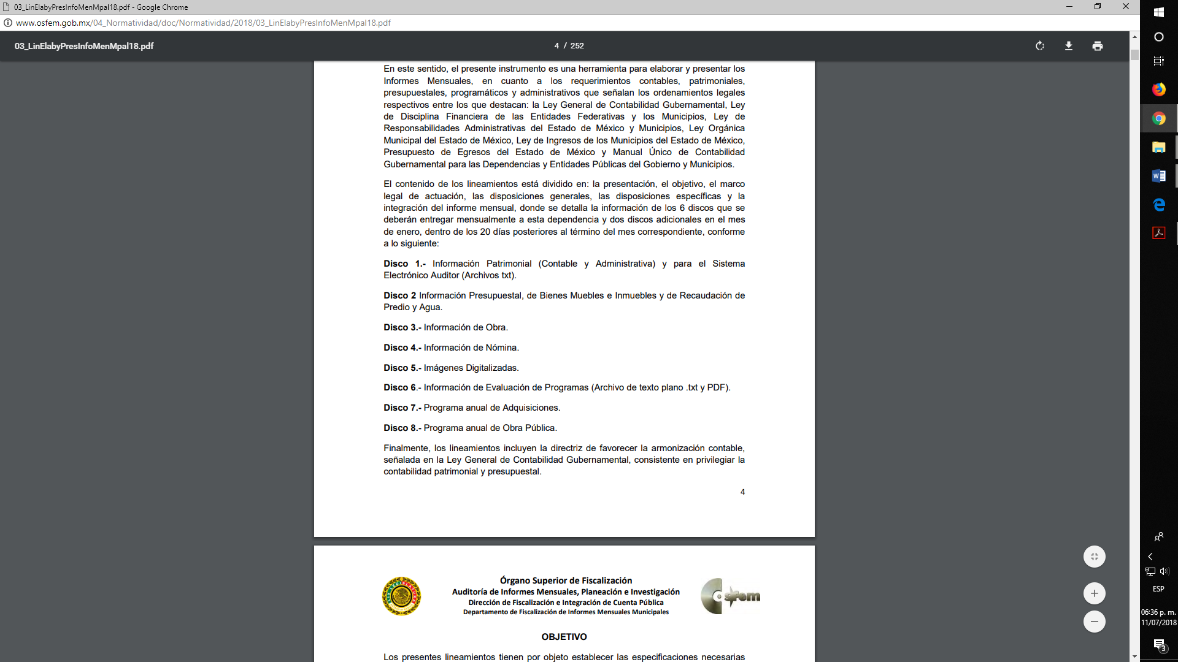
- En este contexto, se advierte que se desea acceder a la información que con motivo de la nómina genera el Sujeto Obligado, misma que es enviada al Órgano Superior de Fiscalización del Estado de México (OSFEM) para su análisis y evaluación, a través de la documentación siguiente:
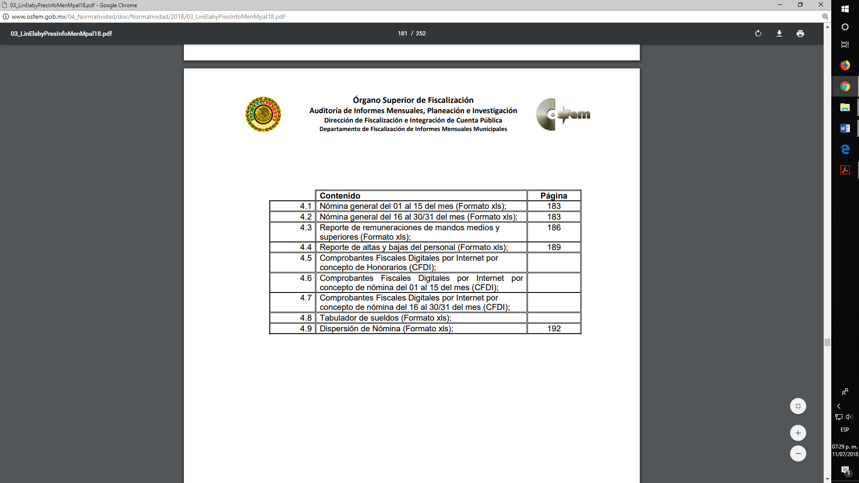

- De la imagen anterior, se desprende que el Sujeto Obligado tiene la obligación de entregar mensualmente al Órgano Superior de Fiscalización del Estado de México el soporte documental de los Comprobantes Fiscales Digitales que se generan por concepto de honorarios y por nómina correspondiente a los periodos comprendidos del 01 al 15 y del 16 al 28, 29, 30/31 de cada mes, documentos que se traducen en la información solicitada.

- Y si bien, los lineamientos no establecen un formato cierto o determinado, por cuanto hace a los Comprobantes Fiscales Digitales por Internet, lo cierto es que deben presentarse conforme a la representación impresa, que se genera con motivo de la factura electrónica por los conceptos de pago de honorarios y pago de nómina.

- Además, la Ley Orgánica Municipal del Estado de México, menciona que la Tesorería Municipal es el órgano encargado de la recaudación de los ingresos municipales y responsable de las erogaciones que haga el Ayuntamiento, confiriéndole la administración de la hacienda pública municipal, así como las siguientes atribuciones:
Artículo 95.- Son atribuciones del tesorero municipal:
…
IV. Llevar los registros contables, financieros y administrativos de los ingresos, egresos, e inventarios;
V. Proporcionar oportunamente al ayuntamiento todos los datos o informes que sean necesarios para la formulación del Presupuesto de Egresos Municipales, vigilando que se ajuste a las disposiciones de esta Ley y otros ordenamientos aplicables;
VI. Presentar anualmente al ayuntamiento un informe de la situación contable financiera de la Tesorería Municipal
…
- En este sentido, se estima que el SUJETO OBLIGADO cuenta con las atribuciones suficientes para que en el ejercicio de las mismas hubiere generado los documentos mediante los cuales el derecho de acceso a la información de la parte recurrente pueda atenderse, concretamente mediante los Comprobantes Fiscales Digitales Por Internet, que debe generar como parte del cumplimiento de sus obligaciones fiscales.

- A efecto de robustecer lo anterior, es preciso hacer alusión, en primera instancia, a lo establecido en las normas de carácter general del Manual Único de Contabilidad Gubernamental para las Dependencias y Entidades Públicas del Gobierno y Municipios del Estado de México, en donde se señala que el Régimen Fiscal para las entidades públicas es el correspondiente a personas morales con fines no lucrativos, y en segundo lugar remitirnos al párrafo séptimo del artículo 86 del Título III Del Régimen de las Personas Morales con fines no lucrativos, de la Ley del Impuesto Sobre la Renta, que a la letra señala lo siguiente:
Artículo 86…
Los partidos y asociaciones políticas, legalmente reconocidos, la Federación, las entidades federativas, los municipios y las instituciones que por Ley estén obligadas a entregar al Gobierno Federal el importe íntegro de su remanente de operación y los organismos descentralizados que no tributen conforme al Título II de esta Ley están obligados a expedir y entregar comprobantes fiscales a las personas que reciban pagos por concepto de salarios y, en general, por la prestación de un servicio personal subordinado, en la fecha en que se realice la erogación correspondiente, los cuales podrán utilizarse como constancia o recibo de pago para efectos de la legislación laboral a que se refieren los artículos 132 fracciones VII y VIII, y 804 primer párrafo fracciones II y IV de la Ley Federal del Trabajo…
- Del precepto citado, se advierte que los municipios al ser entes públicos se encuentran constreñidos a expedir y entregar los comprobantes fiscales correspondientes a las personas que reciban pagos por conceptos de salarios, mismos que pueden ser utilizados como constancia o recibo de pago, de conformidad con los artículos 132 fracciones VII y VIII y 804 primer párrafo, fracción II de la Ley Federal del Trabajo, que a la letra señalan lo siguiente:
Artículo 132.- Son obligaciones de los patrones:
…
VII.- Expedir cada quince días, a solicitud de los trabajadores, una constancia escrita del número de días trabajados y del salario percibido;
VIII.- Expedir al trabajador que lo solicite o se separe de la empresa, dentro del término de tres días, una constancia escrita relativa a sus servicios;
(…)
Artículo 804.- El patrón tiene obligación de conservar y exhibir en juicio los documentos que a continuación se precisan:
II. Listas de raya o nómina de personal, cuando se lleven en el centro de trabajo; o recibos de pagos de salarios;
…
- Por otro lado, la Ley del Trabajo de los Servidores Públicos del Estado y Municipios, en su artículo 220-K, establece lo siguiente:

“ARTÍCULO 220 K.- La institución o dependencia pública tiene la obligación de conservar y exhibir en el proceso los documentos que a continuación se precisan:
…
II. Recibos de pagos de salarios o las constancias documentales del pago de salario cuando sea por depósito o mediante información electrónica;
…
Los documentos señalados en la fracción I de este artículo, deberán conservarse mientras dure la relación laboral y hasta un año después; los señalados por las fracciones II, III, IV durante el último año y un año después de que se extinga la relación laboral, y los mencionados en la fracción V, conforme lo señalen las leyes que los rijan.
Los documentos y constancias aquí señalados, la institución o dependencia podrá conservarlos por medio de los sistemas de digitalización o de información magnética o electrónica o cualquier medio descubierto por la ciencia y las constancias expedidas por el encargado del área de personal de éstas, harán prueba plena.”

- Precepto legal, en el que se observa que toda institución o dependencia pública del Estado de México debe conservar las constancias documentales del pago de salario cuando sea por depósito o mediante información electrónica, debiendo conservar dicha documentación durante el último año y un año después de que se extinga la relación laboral a través de los sistemas de digitalización o de información magnética o electrónica.

- Así mismo, los sujetos obligados se encuentran constreñidos a hacer pública la información relativa a los montos y las personas a quienes entreguen recursos públicos por cualquier motivo con fundamento en el párrafo segundo del artículo 23 de la Ley de Transparencia y Acceso a la Información Pública del Estado de México y Municipios.

- Ahora bien, en virtud de que no se tiene certeza sobre la fecha de ingreso de las personas respecto de las cuales se requiere la información, el Ayuntamiento de Toluca manifestó que dichos servidores públicos ingresaron en fecha posterior a febrero del año dos mil dieciséis, éste Órgano Garante mostró que percibían remuneraciones en marzo del año 2017 y toda vez el que SUJETO OBLIGADO tiene el deber de conservar dicha documentación durante el último año y un año después de que se extinga la relación laboral, es dable ordenar que se realice una nueva búsqueda exhaustiva y razonable en los archivos de los años 2016, 2017 y 2018 y bajo el principio de máxima publicidad hacer entrega del documento donde consten las fechas en que los trabajadores antes señalados prestaron su servicio y los recibos de pago correspondientes a ese periodo y en su caso los recibos de nómina correspondientes a los servidores públicos en cuestión de los meses octubre, noviembre y diciembre de 2018.

III. De los horarios laborales y la importancia de asistir a un servicio público.
- Finalmente no se soslaya que de acuerdo a lo establecido por el artículo tercero fracción XXV de la Ley General de Responsabilidades Administrativas se entiende por Servidores Públicos las personas que desempeñen un empleo, cargo o comisión en los entes públicos, en el ámbito federal y local, conforme a lo dispuesto por el artículo 108 de la Constitución Política de los Estados Unidos Mexicanos, así como por el numeral 130 de la Constitución Política del Estado Libre y Soberano de México.

- Dichos servidores públicos tienen la obligación de cumplir con las funciones y comisiones encomendadas, observando en su desempeño disciplina, de lo contrario podrían incurrir en una falta administrativa no grave de conformidad con el artículo 50 fracción I de la Ley de Responsabilidades Administrativas de los Servidores Públicos del Estado de México y Municipios.

- Bajo ese tenor todos los servidores públicos también tienen la obligación de cumplir con una jornada laboral, toda vez que de acuerdo a los artículos 60 de la Ley Federal del Trabajo y 60 de la Ley del Trabajo de los Servidores Públicos del Estado y Municipios establecen que la jornada diurna es la comprendida entre las seis y las veinte horas, la jornada nocturna es la comprendida entre las veinte y las seis horas y la jornada mixta es la que comprende períodos de tiempo de las jornadas diurna y nocturna, de lo contrario se dejaría al particular en estado de incertidumbre al no conocer cuál es la jornada bajo la cual laboran los servidores públicos que desempeñan una función administrativa municipal.

- En ese sentido conocer una jornada laboral da cuenta de los horarios en que los servidores públicos prestan sus servicios a la ciudadanía, y esto a su vez abona a la transparencia toda vez que es relativo a los servidores públicos que manejen o apliquen recursos públicos, realicen actos de autoridad o presten servicios profesionales.

- Derivado de ello es dable ordenar la entrega de las listas de asistencia o documento análogo donde consten los horarios y asistencia de los servidores públicos referidos en la solicitud inicial.

IV. De la versión pública.

- Debe destacarse que debido a la naturaleza de la información que se ordena entregar como son: los recibos de nómina, pudieran contener datos susceptibles de ser clasificados como confidenciales, por ello el Instituto de Acceso a la Información Pública y Protección de Datos Personales del Estado de México tiene el deber de velar por la protección de los datos personales aun tratándose de servidores públicos, por lo tanto la información solicitada se deberá entregar en versión pública.

- De acuerdo a lo establecido por el artículo 122 de la Ley en materia, establece la clasificación de información, misma que puede ser por dos hipótesis, las cuales corresponden a información reservada o confidencial, por lo que los SUJETOS OBLIGADOS deberá de realizar el proceso de clasificación de información de acuerdo a las bases, principios y disposiciones que ley les señale.

- Así mismo los artículos 143 y 116 de la Ley Estatal y de la Ley General, respectivamente, señalan los supuestos para que la información pueda ser clasificada como confidencial:
I. Se refiera a la información privada y los datos personales concernientes a una persona física o jurídico colectiva identificada o identificable;
II. Los secretos bancario, fiduciario, industrial, comercial, fiscal, bursátil y postal, cuya titularidad corresponda a particulares, sujetos de derecho internacional o a sujetos obligados cuando no involucren el ejercicio de recursos públicos; y
III. La que presenten los particulares a los sujetos obligados, de conformidad con lo dispuesto por las leyes o los tratados internacionales.
La información confidencial no estará sujeta a temporalidad alguna y sólo podrán tener acceso a ella los titulares de la misma, sus representantes y los servidores públicos facultados para ello.
No se considerará confidencial la información que se encuentre en los registros públicos o en fuentes de acceso público, ni tampoco la que sea considerada por la presente ley como información pública.

- Mientras que los artículos 130 y 105 de la Ley Estatal y de la Ley General, respectivamente, señalan que la aplicación de estos supuestos debe de realizarse de manera restrictiva y limitada, por lo que debe acreditarse que se cumple con esta condición y no se pueden ampliar las excepciones o supuestos de clasificación aduciendo analogía o mayoría de razón.

- Como consecuencia de lo anterior, el SUJETO OBLIGADO debe identificar claramente el tipo de información y hacer un juicio de subsunción o encaje para acreditar que el supuesto de hecho corresponde estrictamente con la hipótesis jurídica. Esto también lo debe de realizar el servidor público habilitado y el titular del área que administra la información.

- Una vez hecho lo anterior, se remite la información al Titular de la Unidad de Transparencia, con el acuerdo de clasificación correspondiente, para que sea sometido al conocimiento del Comité de Transparencia.

Requisitos de fondo del acuerdo de clasificación.

- Como se ha señalado antes, al hacer el juicio de subsunción o encaje entre el supuesto de hecho y la hipótesis jurídica, se debe acreditar la estricta correspondencia entre un elemento y otro. Ahora, en esta parte del procedimiento, que se desahoga en sede del Comité de Transparencia, la ley nos aporta mayores luces para cumplir con dicha acreditación. En los artículos 131 y 105 segundo párrafo de la Ley Estatal y de la Ley General respectivamente, y el lineamiento sexagésimo segundo de los Lineamientos Generales, al señalar que la carga de la prueba, para justificar las restricciones, corresponde a los sujetos obligados, por lo que deberán fundar y motivar debidamente la clasificación.

- De lo anterior, se desprende que para una correcta clasificación total o parcial, esto es determinar los datos que se suprimen en las versiones públicas, es necesario fundar y motivar, de manera correcta, la clasificación; considerando que todo acto que la autoridad pronuncie en el ejercicio de sus atribuciones, debe expresar los fundamentos legales que le dieron origen y las razones por las que se deben aplicar al caso concreto.

- Han sido vastos los estudios doctrinarios relativos a estos derechos fundamentales y al principio de legalidad en ellos contenidos; como ejemplo, el procesalista José Ovalle Fabela, en su obra “Garantías Constitucionales del Proceso”, refiere que “...la garantía de fundamentación impone a las autoridades el deber de precisar las disposiciones jurídicas que aplican a los hechos de que se trate y que sustenten su competencia, así como de manifestar los razonamientos que demuestren la aplicabilidad de dichas disposiciones, todo lo cual se debe traducir en una argumentación o juicio de derecho. Pero de igual manera, la garantía de motivación exige que las autoridades expongan los razonamientos con base en los cuales llegaron a la conclusión de que esos hechos son ciertos, normalmente a partir del análisis de las pruebas, lo cual se debe exteriorizar en una argumentación o juicio de hecho....”.

- Por su parte, el intérprete judicial del país ha establecido una jurisprudencia respecto a qué debe entenderse por fundamentación y motivación, en los siguientes términos:

FUNDAMENTACIÓN Y MOTIVACIÓN. La debida fundamentación y motivación legal, deben entenderse, por lo primero, la cita del precepto legal aplicable al caso, y por lo segundo, las razones, motivos o circunstancias especiales que llevaron a la autoridad a concluir que el caso particular encuadra en el supuesto previsto por la norma legal invocada como fundamento.
SEGUNDO TRIBUNAL COLEGIADO DEL SEXTO CIRCUITO.
Amparo directo 194/88. Bufete Industrial Construcciones, S.A. de C.V. 28 de junio de 1988. Unanimidad de votos. Ponente: Gustavo Calvillo Rangel. Secretario: Jorge Alberto González Álvarez.
Revisión fiscal 103/88. Instituto Mexicano del Seguro Social. 18 de octubre de 1988. Unanimidad de votos. Ponente: Arnoldo Nájera Virgen. Secretario: Alejandro Esponda Rincón.
Amparo en revisión 333/88. Adilia Romero. 26 de octubre de 1988. Unanimidad de votos. Ponente: Arnoldo Nájera Virgen. Secretario: Enrique Crispín Campos Ramírez.
Amparo en revisión 597/95. Emilio Maurer Bretón. 15 de noviembre de 1995. Unanimidad de votos. Ponente: Clementina Ramírez Moguel Goyzueta. Secretario: Gonzalo Carrera Molina.
Amparo directo 7/96. Pedro Vicente López Miro. 21 de febrero de 1996. Unanimidad de votos. Ponente: María Eugenia Estela Martínez Cardiel. Secretario: Enrique Baigts Muñoz.

- Así, en un acto de autoridad se cumple con la debida fundamentación cuando se cita el precepto legal aplicable al caso concreto y la debida motivación cuando se expresan las razones, motivos o circunstancias que tomó en cuenta la autoridad para adecuar el hecho a los fundamentos de derecho.

- En consecuencia, la fundamentación y motivación implica que, en el acto de autoridad, además de contenerse los supuestos jurídicos aplicables se expliquen claramente por qué a través de la utilización de la norma se emitió el acto. De este modo, la persona que se sienta afectada pueda impugnar la decisión, permitiéndole una real y auténtica defensa.

- En ese mismo sentido, el lineamiento trigésimo tercero fracción V de los Lineamientos Generales, precisa que para motivar la clasificación se deben acreditar las circunstancias de tiempo, modo y lugar.

- Ahora bien, para cada caso además de fundar y motivar, se debe identificar con claridad que datos contenidos en las documentales que son susceptibles de suprimirse, porque no todos los datos contenidos en los documentos ordenados son datos personales del servidor público toda vez que no tienen ninguna injerencia en el tema de la transparencia y la rendición de cuentas, como son Registro Federal de Contribuyentes (R.F.C.) de las personas físicas, número de cuenta y los Códigos Bidimensionales, también denominados Códigos QR, estos son datos susceptibles de clasificarse como confidenciales mediante una versión pública que deje a la vista los datos que ofrezcan la información requerida.

- Finalmente respecto de los Códigos Bidimensionales, también denominados Códigos QR, se trata de barras en dos dimensiones que al igual a los códigos de barras o códigos unidimensionales, son utilizados para almacenar diversos tipos datos de manera codificada, los cuales a través de lectores que pueden ser obtenidos por cualquier persona, pueden obtener datos personales.

- En relación al RFC, cabe traer a colación como hecho notorio en la presente Resolución, la respuesta que el Servicio de Administración Tributaria proporcionó a la solicitud de acceso a la información con número de folio 0610100135506, disponible para su consulta en la Plataforma Nacional de Transparencia; mediante la cual refiere el procedimiento para la generación de la Clave RFC.

- Así, del análisis a dicha se respuesta, se desprende que las fuentes de información para generar la Clave RFC de personas físicas son: Acta de Nacimiento, Cartilla, Pasaporte o Certificado de Estudios de Enseñanza Pública, de las cuales se obtiene lo siguiente:

- La primera letra del apellido paterno y la siguiente primera vocal del mismo.
- La primera letra del apellido materno.
- La primera letra del nombre.
- la fecha de nacimiento del contribuyente (año, mes y día, a dos cifras)

- De lo anterior, se puede deducir que la Clave RFC está compuesta por datos personales, como lo es la fecha de nacimiento, en ese entendido, el Criterio 19/17, emitido por el Pleno del Instituto de Transparencia, Acceso a la Información Pública y Protección de Datos Personales, refiere que el RFC es una clave de carácter fiscal, única e irrepetible, que permite identificar al titular, su edad y fecha de nacimiento, por lo que es un dato personal de carácter confidencial.

- Por tanto, el RFC es información susceptible de clasificarse como confidencial, en términos del artículo 143, fracción I, de la Ley de Transparencia y Acceso a la Información Pública del Estado de México y Municipios, ya que se refiere a la información privada y los datos personales concernientes a una persona física identificada o identificable.

- Por lo que ante una solicitud de acceso a la información que resulte con información clasificada como confidencial, es viable de acuerdo a las disposiciones legales elaborar una versión pública. La versión pública debe ser autorizada por el Comité de Transparencia, se debe de emitir un acuerdo de clasificación, previo a la entrega de la información al recurrente, el cual se debe de elaborar.

- Es de señalar, que por lo que hace a las versiones públicas, el SUJETO OBLIGADO debe cumplir con las formalidades exigidas en la Ley, por lo que para tal efecto emitirá el Acuerdo del Comité de Transparencia en términos de los artículos 49 fracción VIII, 122, 135 y 149 de la Ley de Transparencia y Acceso a la Información Pública del Estado de México, con el cual sustentara la clasificación de datos y con ello la "versión pública" de los documentos materia de la solicitud.

- Por lo tanto, la entrega de documentos, en su versión pública, debe acompañarse necesariamente del Acuerdo del Comité de Transparencia que la sustente, en el que se expongan los fundamentos y razonamientos que llevaron al SUJETO OBLIGADO a testar, suprimir o eliminar datos de dicho soporte documental, ya que no hacerlo implica que lo entregado no es legal ni formalmente una versión pública, sino más bien una documentación ilegible, incompleta o tachada; pues no señalar las razones por las que no se aprecian determinados datos, ya sea porque se testan o suprimen, deja al solicitante en estado de incertidumbre, al no conocer o comprender porque no aparecen en la documentación respectiva, es decir, si no se exponen de manera puntual las razones de ello se estaría violentando desde un inicio el derecho de acceso a la información del solicitante.

- Siendo así que, la clasificación de la información, en cualquiera de sus modalidades, deberá de justificarse en un Acuerdo de Clasificación de Información emitido por el Comité del Transparencia del SUJETO OBLIGADO. Dicho acuerdo deberá de contener los razonamientos lógicos mediante los cuales se demuestre que la información corresponde a algunas de las hipótesis jurídicas previstas en los artículos 122 y 143 de la ley, explicando claramente las causas excepcionales que justifican la restricción al derecho.

- De estos dispositivos legales, se desprende que el derecho de acceso a la información pública tiene como limitante el respeto a la intimidad y a la vida privada de las personas, es por ello que este Instituto debe cuidar que los datos personales que obren en poder de los sujetos obligados sean protegidos y únicamente se den a conocer aquéllos que abonen a la rendición de cuentas y a la transparencia en el ejercicio de las atribuciones que tienen conferidas. De este modo, en armonía entre los principios constitucionales de máxima publicidad y de protección de datos personales, la ley permite la elaboración de versiones públicas en las que se suprima aquella información relacionada con la vida privada de los particulares y de los servidores públicos.

- Si el servidor público incumple con estas formalidades y entrega la información sin proteger los datos personales incumple con lo que estipula las disposiciones legales establecidas, asimismo que si entrega un documento testado sin el debido acuerdo de clasificación.

- Es decir un documento público testado que no se acompañe del respectivo acuerdo de clasificación no es una versión pública sino un documento alterado.

- Por lo anteriormente expuesto y fundado, este ÓRGANO GARANTE emite los siguientes:

R E S O L U T I V O S

PRIMERO. Resultan parcialmente fundadas las razones o motivos de inconformidad hechos valer en el recurso de revisión 03313/INFOEM/IP/RR/2019, en términos del Considerando CUARTO de la presente resolución.
SEGUNDO. Se MODIFICA la respuesta emitida por el Ayuntamiento de Toluca y se ORDENA realizar una búsqueda exhaustiva y razonable y entregar vía Sistema de Acceso a la Información Mexiquense (SAIMEX), en versión pública, la siguiente información:

- El documento donde conste la fecha en que los servidores públicos señalados en la solicitud de información 00256/TOLUCA/IP/2019 prestaron sus servicios en la administración pública municipal de Toluca.

- En su caso, los recibos de pago o los Comprobantes Fiscales Digitales por Internet (CFDI) por concepto de nómina de los servidores públicos señalados en la solicitud de información 00256/TOLUCA/IP/2019 del 15 al 28 de febrero del año 2016 y del 01 de octubre al 31 de diciembre del año 2018.

- Las listas de asistencia o documento análogo de los servidores públicos señalados en la solicitud de información 00256/TOLUCA/IP/2019.

Para el caso, que la información correspondiente a los recibos de nómina a que se hace referencia en los incisos b) y c) no haya sido generada, poseída o administrada por el SUJETO OBLIGADO, deberá manifestar de manera precisa y clara las razones que expliquen las causas por las cuales no la tiene.

Para efectos de lo anterior se deberá emitir el Acuerdo del Comité de Transparencia en términos de los artículos 49 fracción VIII y 132 fracción II de la Ley de Transparencia y Acceso a la Información Pública del Estado de México y Municipios, en el que funde y motive las razones sobre los datos que se supriman o eliminen dentro del soporte documental respectivo objeto de las versiones públicas que se formulen y se ponga a disposición de ------------------------------.

TERCERO. Notifíquese al Titular de la Unidad de Transparencia del SUJETO OBLIGADO, para que conforme a los artículos 186 último párrafo, 189 párrafo segundo y 199 de la Ley de Transparencia y Acceso a la Información Pública del Estado de México y Municipios, vigente, dé cumplimiento a lo ordenado dentro del plazo de diez días hábiles, debiendo rendir a este Instituto el informe de cumplimiento de la resolución en un plazo de tres días hábiles posteriores.

CUARTO. Notifíquese a -------------------------------------- la presente resolución y el informe justificado enviado por el SUJETO OBLIGADO.

QUINTO. Se hace del conocimiento de --------------------------------------- que, de conformidad con lo establecido en el artículo 196 de la Ley de Transparencia y Acceso a la Información Pública del Estado de México y Municipios, en caso de que considere que la resolución le cause algún perjuicio podrá impugnarla vía juicio de amparo en los términos de las leyes aplicables.

ASÍ LO RESUELVE, POR UNANIMIDAD DE VOTOS, EL PLENO DEL INSTITUTO DE TRANSPARENCIA, ACCESO A LA INFORMACIÓN PÚBLICA Y PROTECCIÓN DE DATOS PERSONALES DEL ESTADO DE MÉXICO Y MUNICIPIOS, CONFORMADO POR LOS COMISIONADOS ZULEMA MARTÍNEZ SÁNCHEZ, EVA ABAID YAPUR EMITIENDO VOTO PARTICULAR, JOSÉ GUADALUPE LUNA HERNÁNDEZ, JAVIER MARTÍNEZ CRUZ Y LUIS GUSTAVO PARRA NORIEGA, EN LA VIGÉSIMA QUINTA SESIÓN ORDINARIA CELEBRADA EL TRES DE JULIO DE DOS MIL DIECINUEVE, ANTE EL SECRETARIO TÉCNICO DEL PLENO, ALEXIS TAPIA RAMÍREZ.
Zulema Martínez Sánchez
Comisionada Presidenta
(RÚBRICA)
Eva Abaid Yapur  Comisionada  (RÚBRICA) | José Guadalupe Luna Hernández  Comisionado  (RÚBRICA)
Javier Martínez Cruz  Comisionado  (RÚBRICA) | Luis Gustavo Parra Noriega  Comisionado  (RÚBRICA)
Alexis Tapia Ramírez
Secretario Técnico del Pleno
(RÚBRICA)

Esta hoja corresponde a la resolución de fecha tres (03) de julio de dos mil diecinueve, emitida en el recurso de revisión 03313/INFOEM/IP/RR/2019.

VILLANUEVA VILLANUEVA Ernesto. Derecho de la Información, Ed. Porrúa.S.A., México. 2006. p. 270.
Décimo séptima edición, publicada en el Periódico Oficial “Gaceta del Gobierno del Estado de México” el 12 de marzo de 2018.
Artículo 23… Los sujetos obligados deberán hacer pública toda aquella información relativa a los montos y las personas a quienes entreguen, por cualquier motivo, recursos públicos, así como los informes que dichas personas les entreguen sobre el uso y destino de dichos recursos.
“De continuo hacemos un tipo de juicios que podemos llamar de encaje, y que dan lugar a enunciados del tipo ‘x es un Y’. Si sabemos o asumimos que todos los objetos o seres que reúnen las propiedades a, b y c pertenecen al conjunto de los J, cada vez que encontramos uno que tiene esas tres propiedades decimos que es un J. Y también incorporamos excepciones, como cuando asumimos que no pertenece a la categoría de los J el ser que tiene la propiedad d, aunque tenga cualesquiera otras. Entonces, de un x que tenga las propiedades a, b, c y d diremos que no es un J. Todo esto, en verdad, son obviedades, casi perogrulladas, pero veremos que conviene aquí explicitarlas e ir paso a paso. “También en el campo general de lo normativo realizamos, todo el rato, juicios de encaje, sea respecto de acciones, de estados de cosas o de sujetos. Si en el sistema normativo de referencia asumimos que el homicidio es una acción consistente en matar a otro de modo intencional o imprudente, calificaremos como homicidio la acción por la que A mató a B intencional o imprudentemente… “En la teoría jurídica más tradicional, a esos que he llamado juicios de encaje se les llama subsunciones o juicios de subsunción. Subsunciones o juicios de encaje de ese tipo, positivos o negativos, los hacemos sin parar en todo el ámbito de lo normativo, no sólo en el del derecho” GARCÍA AMADO, Juan Antonio. “¿Qué es ponderar? Sobre implicaciones y riesgos de la ponderación” en Revista Iberoamericana de Argumentación, No. 13, 2016. Pp 1-19.
OVALLE FAVELA, José, “Garantías constitucionales del proceso”, 2a. ed., México, Oxford University Press, 2002, 474 pp.
Tribunales Colegiados de Circuito. Novena Época. Semanario Judicial de la Federación y su Gaceta. Tomo III, marzo de 1996. Pág. 769. Consultado en http://sjf.scjn.gob.mx/sjfsist/Documentos/Tesis/203/203143.pdf el viernes 16 de junio de 2017.
Artículo 3. Para los efectos de la presente Ley se entenderá por: (…) IX. Datos personales: La información concerniente a una persona, identificada o identificable según lo dispuesto por la Ley de Protección de Datos Personales del Estado de México;
Artículo 122. La clasificación es el proceso mediante el cual el sujeto obligado determina que la información en su poder actualiza alguno de los supuestos de reserva o confidencialidad, de conformidad con lo dispuesto en el presente título. Los supuestos de reserva o confidencialidad previstos en las leyes deberán ser acordes con las bases, principios y disposiciones establecidos en la Ley General y, en ningún caso, podrán contravenirla. Los titulares de las áreas de los sujetos obligados serán los responsables de clasificar la información, de conformidad con lo dispuesto en la presente Ley y demás disposiciones jurídicas aplicables.
Artículo 135. Los lineamientos generales que se emitan al respecto en materia de clasificación de la información reservada y confidencial y, para la elaboración de versiones públicas, serán de observancia obligatoria para los sujetos obligados.

